交通科技与产业创新发展大会

**参展商手册**

2025 年 06 月 12－14 日 苏州

交通科技与产业创新发展大会

尊敬的参展商：

您好！感谢您参与即将于 2025 年 6 月 12 日至 14 日在苏州国际博览中 心举行的“交通科技与产业创新发展大会”。为了确保您能够顺利进行布展、 展览及撤展工作，并获取必要的展会配套服务信息，我们特编制了《参展商 手册》。此手册是您签署的参展协议的重要补充和附件，其解释权归中国公 路学会所有。

**重要提示：**

※在准备参展前，请仔细阅读本手册并熟悉其中的各项内容和规定。

※根据您的需求填写相应的服务表单，并请注意每项表单回执的截止日 期。

※所有签字/盖章确认后的回执表单与您的参展申请书及合同具有同等 法律效力。

※展会的所有活动及时间安排以《参展商手册》为准。

如果您需要更详细的信息或在布展、撤展过程中遇到任何问题，请随时 联系展会现场办公室。现场将有主办方、主场搭建公司以及驻场运输单位等 工作人员为您提供全程协助，确保您的参展过程顺利无阻。

预祝您在本次大会中取得圆满成功！

敬请留意上述事宜，并做好相应准备。

谢谢！

**目** **录**

一、展会信息 3

1．展会概况 3

2．联系方式 3

3．展览地点及交通信息 4

4．展会日程 7

5．展馆技术指标 8

二、展会管理规定 9

1．参展商 9

2．展台搭建公司（施工单位） 13

三、报馆及附件 18

1．空地展位报馆所需资料 18

2．相关附件 19

四、展位相关费用表 22

五、展品物流指南 23

1．物流服务联系方式 23

2．布撤展车辆到达展馆行车路线 27

3．布撤展车辆出入展馆行车路线 29

4．布撤展车辆管理 30

5．《车辆进馆证》办理流程 32

6．《货车临时通行证》 33

六、配套服务 35

1．保险推荐 35

2．展具等租赁推荐 37

**一、展会信息**

1． 展会概况

展会名称：交通科技与产业创新发展大会

展会日期：2025 年 06 月 12 日至 06 月 14 日

搭建时间：2025 年 06 月 10 日 08:00 至 18:00

2025 年 06 月 11 日 08:00 至 18:00

2025 年 06 月 12 日 08:00 至 18:00

展馆名称：苏州国际博览中心

展馆地址：江苏省苏州市吴中区苏州大道东688 号

2.联系方式

2.1 主场搭建公司

北京宝丰会展服务有限公司

联系人：王 丹（女士） 手机：13521210226 电话：010-88228826

报馆邮箱：[bfhzwd@163.com](mailto:bfhzwd@163.com) ，请与 **2025** **年** **05** **月** **20** **日** **18:00** 前提交报馆资料。

报馆流程：报馆资料发送到邮箱；搭建方案审核通过后，按展台《订单》缴费即可。

2.2 主办方

中国公路学会

联系人：刘新杰 手机：17319481019

**2.3** **特装展位搭建**：

主场搭建公司不作为展会的指定施工单位，参展商可自行选择展位设计搭建的施工单位， 并自行与施工单位达成服务合同，相关事项与主办方无关。

交通科技与产业创新发展大会

3. 展览地点及交通信息

江苏省苏州市苏州工业园区现代大道博览广场

4

**★交通方式**

**火车到达**

上海—苏州：20 分钟高铁

南京—苏州：1.5小时高铁

杭州—苏州：2 小时高铁

北京—苏州：5 小时高铁

苏州火车站 乘快线2 号至：苏州国际博览中心北站下

距离 12公里，车程 15分钟

苏州北站 乘811路至双塔站换乘地铁 1 号线：至文化博览中心站下

距离20 公里，车程25分钟

苏州园区站 乘 117路空调至：圆融天幕街站下

距离3 公里，车程5 分钟

**飞机到达**

苏州没有民航机场，需乘飞机到达上海虹桥机场或浦东机场，换乘直达巴士（苏州-上海 往返）。

1.巴士售票点：干将西路 115 号、园区现代广场（华池街以南，旺墩路以西，新罗酒店对 面）。

2.具体时间请电话咨询：0512-65251774（市区）、0512-62807058（园区）

3．票价及运行时间：虹桥机杨——苏州 50 元/人 1.5小时 浦东机场——苏州 80 元/人 2.5 小时

4．上客点：园区现代广场（华池街以南、旺墩路以西、新罗酒店对面）

下客点：园区海关大楼（距离轻轨 1 号线 1 分钟）、艺术中心

**公交到达**

可乘坐：219 路、2 路、127 路、47 路、106 路、108 路、206 路、812 路、156 路 、120 路、125 路、快线 2 号，到国际博览中心站下车。

交通科技与产业创新发展大会

**地铁到达**

地铁一号线文化博览中心 3 号口，直达展馆。

6

4.展会日程

|  |  |  |  |  |  |  |  |  |  |  |  |  |
| --- | --- | --- | --- | --- | --- | --- | --- | --- | --- | --- | --- | --- |
| **报** **馆** **安** **排** | | | | | | | | | | | | |
| **证件领取** | | | | **日** **期** | | | | | **时** **间** | | | |
| 施工证（搭建公司） | | | | 06 月 10 日 | | | | | 08:00-12:00 | | | |
| 参展证（参展商） | | | | 06 月 12 日 | | | | | 08:00-17:30 | | | |
| **报到地点：**  参 展 商：苏州国际博览中心B1展馆入口处（参展商报道处）。  搭建公司：苏州国际博览中心东门车辆办证处，办理施工证；凭<订单>信息领取。 | | | | | | | | | | | | |
| **报馆申请** | | | | **日** **期** **及** **其** **他** | | | | | **备** **注** | | | |
| **报馆截止日期** | | | | **2025** **年** **05** **月** **20** **日** | | | | | **特装展台限高** **5** **米** | | | |
| 报馆资料接收邮箱 | | | | [bfhzwd@163.com](mailto:bfhzwd@163.com) 电话：010-8822 8826 | | | | | | | | |
| 现场咨询电话 | | | | 程万里 13520120819 | | | | | 主场搭建公司负责人 | | | |
| 刘新杰 17319481019 | | | | | 主办方现场负责人 | | | |
| 温馨提示：逾期报馆将收取加急审图费用 2000 元/展位；并不保证能满足所申报项目。 | | | | | | | | | | | | |
| **搭建及布展安排** | | | | | | | | | | | | |
| **日程安排** | **日** **期** | | | **搭建公司** | | | **参展商布展** | | | 延时加班时间 | | |
| 展位搭建 | 06 月 10 日 | | | 08:00-18:00 | | | 戴安全帽凭施工证进馆 | | | 18:00 至 24:00 | | |
| 展位搭建 | 06 月 11 日 | | | 08:00-18:00 | | | 戴安全帽凭施工证进馆 | | | 18:00 至 24:00 | | |
| 展位搭建 | 06 月 12 日 | | | 08:00-18:00 | | | 戴安全帽凭展商证进馆 | | | 18:00 至 24:00 | | |
| **提示：**  1、如需要使用起重机、升降机、叉车等机械，请预先联系驻场物流公司。  2、展馆内禁止现场打磨、电焊、切割、喷漆、刷涂料等污染作业。  3、需要进展馆内展示的特种车辆及大型设备等，需提前 7 日申报。 | | | | | | | | | | | | |
| **撤** **展** **安** **排** | | | | | | | | | | | | |
| **日程安排** | | **日** **期** | | | **搭建公司** | **物流进场** | | | **货车进场** | | **观** **众** | |
| 撤展期间 | | 06 月 14 日 | | | 17:30-24:00 | 17:30-19:30 | | | 19:30-24:00 | | 禁止入场 | |
| **展** **览** **安** **排** | | | | | | | | | | | | |
| **日程安排** | | | **日** **期** | | **参展商** | | | **观** **众** | | | | **展台维护** |
| 展览时间 | | | 06月13日 | | 08:00-17:30 | | | 08:30-17:00 | | | | 凭值班证 |
| 06月14日 | | 08:00-17:30 | | | 08:30-17:00 | | | | 凭值班证 |

5.展馆技术指标

|  |  |
| --- | --- |
| **设** **施** | **苏州国际博览中心** |
| 观众出入口 | 展厅南面共 2 个出入口、 18 米宽 （12 扇玻璃门） |
| 展 品 进 馆 ( 入 展 位 ) | 展馆北面共2个出入口  （宽：6 M、限高 4 米） |
| 物流通道 | 展馆北面共2个出入口  （宽：6 M、限高 4 米） |
| 供电量和方式 | 380V/220V（动力/ 照明）50 赫兹；总量：2500KW |
| 展厅亮度 | 250LX-750LX |
| 展厅高度 | 10.5 米 |
| **特装展台搭建允许高度** | **5** **米（绗架展台或简易展台限高4米）** |
| 地面载重(静态) | 5 吨/平方米 |
| 给/排水 | 有 |
| 消防 | 自动喷淋系统，烟感报警系统 |
| 空调/新风 | 有 |
| 广播系统 | 有 |
| 应急照明 | 有 |
| 安保系统 | 中央监控、传感报警 |
| 男女卫生间 | 4 男厕、4 女厕 |
| 饮用水点 | 无（可自租饮水器） |

*参展商如有超重展品，**请在** **2025** **年05月20** **日前**向主办方提出申报，以便提前进场。

*展品为大型设备的参展商，请务必自带地面保护物件（如：钢板、橡胶板、厚木条及地 毯等） ， 以免展品落地后，对展馆地面等设施造成破坏，产生不必要的经济赔偿。

**二、展会管理规定**

**基本规定**

1.未经申报审批的媒体及调研机构禁止入场。

2.外带盒饭及其他餐饮等禁止入场。

3.严禁携带打火机、易燃、易爆等危险品进入展馆。

4.本届交通科技与产业创新发展大会全程禁烟。

1.参展商

1.1 布撤展流程

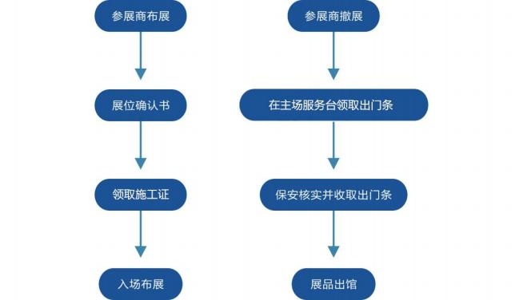

1.2 参展须知

1.2.1 安全保卫工作

各参展商对其贵重物品、个人财产和展览品妥善保管，各参展商及其工作人员的安 全责任自负。展品出馆凭主场搭建公司出具的《出门条》和《展商证》方可放行。

参展商应严格按相关规定操作，做到“防火、防盗、防事故 ”，对因其引起的安全 事故承担全部责任。每日闭馆前，各展位应关闭外接电源开关，检查是否有不安全因素。 如出现碰线、短路或发现其它事故苗头，应及时报告主场搭建公司。

所有参展人员应基本熟悉展馆情况、熟悉安全通道。如遇突发事件，务必保持冷静， 服从主场搭建公司现场工作人员统一指挥，有序撤离，不在展馆内等待、观望。

1.2.2 音响控制

展位各类音响设备应严格控制音量（含电视机，声音强度控制到60 分贝以内），不 得干扰展会现场正常秩序，不得影响周边其他展位正常开展，否则主办方或主场搭建公 司的工作人员有权要求其进行改正。

1.2.3 资料派发

参展商须在各自展位内派发宣传资料及进行促销活动，不得在展位外派发资料；不 得成群结队在展馆内流动进行宣传推广活动，以免造成展区通道堵塞，否则主办方有权 要求其进行改正或要求停止其参展。

参展商不得派发未参展商和未参展项目的宣传品，不得擅自将展位或场地提供给其 他单位或个人使用，否则主办方有权要求其进行改正或要求停止其参展。

1.2.4 清洁服务

展会期间，各展位自行负责保洁工作，主办方仅提供公共区域一般清洁工作。

1.2.5 食品安全

为保障食品安全卫生，外部供餐公司及外卖餐饮严禁将食物带入展馆内，参展商可 到现场指定餐饮售卖区购买食品。

1.3 标准展位布撤展要求

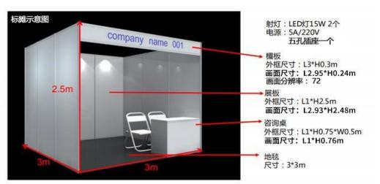

**备注**：

本图为标准展位示意图，一切以现场搭建为准。展位由铝制框架及围板构成，其每 9m2 展位的配置包括：2 面或 3 面围板的展位、1 条楣板（双面开的展位 2 面有围板，2 条楣板）、2 支射灯、2 把折椅、1 张问询桌、统一颜色的地毯，一个 5A/220V 插线板， 超出用电量请提前向主场搭建公司申报，并单独配备电缆及电箱；（超出用电量产生的

各项费用由参展商自理）；若私自使用其它用电设备，主场工作人员将根据实际用量， 按照本手册规定价格收取电费，并且由此造成的本展位或相邻展位用电短路等安全问题， 安全责任及罚款均由本展位参展商自负。

（1）标准展位内严禁私拉乱接电源线，严禁私自安装大功率射灯、太阳灯等大功率 发热、照明灯具和其它发热电器设备，如有违规，造成的损失后果自负。

（2）请勿踩踏桌椅，不能放置过重物品，不能在桌椅和其它展具上涂画，不能挪用 其它展位的配置或租赁的家具。

（3）标准展位上不能倚靠和悬挂重物，不得损坏或私自撤改展位，不能在展具上钻 孔，打入钉子或螺丝；如有违规，造成的损失后果自负。

（4）严禁在展具上裱背胶或不干胶，如需粘贴，仅允许使用非残留性的单面、双面 布基胶带，不允许其它粘胶物。

（5）地面不允许打孔、刷油漆、贴双面胶或其他任何形式的不可逆破坏，如有违规， 造成的损失后果自负。

（6）未经审图和缴纳管理费及布展押金，禁止在标准展位内私自进行木结构装饰装 修，如有违规，需立即拆除，损失自负。

（7）参展商不得在已搭建好的楣板上进行拆卸、修改、粘胶等，如有违规，将视损 坏程度扣罚 500-1000 元不等。

（8）展位里每小块展板的尺寸为:横向 950mm×竖向 2450mm，展桌展板尺寸：横向 750mm×竖向 500mm，一面墙由 3 块展板组成。

（9）同一家公司申请的相连展板默认为打通（中间无隔板），如不需要打通请在 05 月 20 日前书面形式告知主办方或主场搭建公司，如未提前告知临时修改所产生的费 用由参展商自行承担。

（10）角位展位默认为双开口，门楣及名称由主场搭建公司统一设计制作；

（12）如参展商不用标准配置的某些部分，不能减免标准配置的费用。

（13）参展商须在展会完结后除去所有魔术贴、海报或墙纸等，并将其清理出馆外。

（14）标准展位参展商的门楣文字信息，请于 2025 年 5 月 20 日前提交到主办方。

交通科技与产业创新发展大会

1.4 展位规划图 （最终以现场搭建为准）

12

2.展台搭建公司 （施工单位）

2.1 布撤展流程

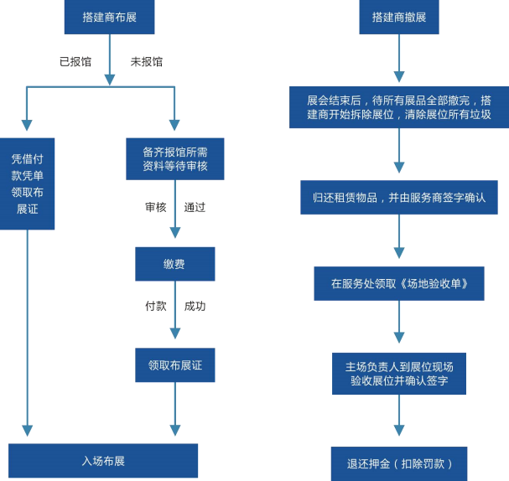

**备注：**

报馆截止时间：2025 年 5 月 20 日；延期报馆将收取加急审图费用 2000 元/套，并不保 证所有申报项目能全部提供。

2.2 空地展位布/撤展施工管理要求

本空地展位布/撤展施工管理要求依照《参展商手册》。请仔细阅读本手册内各项规章制 度，并有义务告知贵单位参与此次展览的相关布撤展公司、参展商及工作人员。本手册 规章制度适用于所有进入展览区域的参展商、展位搭建公司、布撤展施工单位及个人。

2.2.1 人员管理

1.施工单位必须设有现场施工安全责任人，在办理施工手续时一并登记备案。现场施工 安全责任人应对其施工人员进行文明和法制教育，如发生违法或安全事故，责任由施工 单位与参展商承担。

2.施工人员应随身佩戴由主场搭建公司核发的《施工证》，无证者不得进场施工布展。

3.展览期间视频技术服务人员及电工值班等人员，需单独办理值班证，凭值班证进场。

4.所有施工人员必须佩戴安全帽，服从主场搭建公司的监督与管理， 自觉接受检查。不 服从管理，主场搭建公司有权取消其施工及布展资格。

2.2.2 设计要求

4.展位的设计须符合各相关专业技术规范的要求(如安全用电、消防、结构、给排水等)。 展位结构的设计强度必须满足荷载所需要的强度。

5.从设计到施工应充分考虑展位的安全性，确保展位各连接点及展位整体结构的牢固性。

6.展位不得阻挡展馆消防设施，应保证展位的平面开放面积不得少于有 50%以上。

7.展位设计**搭建高度不得超过** **5** **米；**桁架、木结构立柱间跨度不得超过 4 米，展位之间 不得相互遮挡，邻通道面不得封闭超过 50%。展馆地面负荷不得超过 **5** **吨/平方米**。

2.2.3 材料要求

8.展位所用材料必须符合国家有关Ⅱ类民用建筑工程(文化娱乐 场所、图书馆、展览馆、 体育馆等)室内环境污染控制规范的要求。

9.展位所用材料必须为阻燃或难燃的材料，要带有国家认证资质(检测报告)的防火材料。 禁止使用、窗帘布、纱制品等各类针棉织品和各种弹力布做展位装饰材料。木质材料须 满涂防火涂料或表面粘贴防火面饰板。

10.展位所用玻璃材料，必须为钢化玻璃、夹胶玻璃等安全性能高的玻璃，幕墙玻璃厚度 不小于 10mm 。玻璃的安装方式应合理、可靠，确保玻璃使用安全。大面积玻璃材料应 粘贴明显标识。

11.钢结构立柱所用材料应与上部结构重量相匹配，底部焊接底盘 ,上部焊接法兰盘，以 保证展位结构的牢固性

2.2.4 现场安全要求

12.现场人员应严格遵守国家相关法律法规及本管理办法，服从主办方的施工管理和监督 检查，参展商须自行保证各自指派现场人员的人身和财产安全。

13.施工单位必须按展位设计工艺规范施工，不得在施工过程中偷工减料或随意更改设 计，相邻、毗邻展位不得互相遮挡，如产生遮挡由遮挡方按主办方要求整改。

14.主场搭建公司或展馆安全管理人员，有权制止未经批准或达不到技术规范的施工。施 工单位应根据检查结果，及时整改施工安全隐患。如仍不能达到安全要求，主场搭建公

司或展馆安全管理人员有权要求其停止继续施工。

15.施工单位搭建展位面积不得超出参展商承租面积，投影边线不得超出承租边界线。如 搭建超出申报面积的展位，将被要求现场整改或拆除，由此产生的后果及损失由参展商、 施工单位自行承担。

16.展位所有结构背板墙必须做出妥善装饰处理。相邻展位由高的一方做装饰处理。木结 构背板必须涂上防火涂料。除贴近展馆外墙的展位背板以外，搭建公司必须装修所有暴 露的背板，保持其整洁美观。当展位背板面向毗邻展位时，该背板不得用作张贴广告、 商标、指示标志等，须作白化处理。

17.所有结构应和展位自身主体结构连接。严禁利用展馆顶部网架作为吊装展位结构的临 时工具。展馆内的一切设施不得破坏或改变其使用性质和位置。未经许可不得在展馆设 施上私自吊挂结构性承重物，违者承担赔偿责任。

18.施工人员应在申报批准的时间期限和工作区域内工作。

19.木结构必须涂上防火涂料，每个特装展位须配备 ABC 干粉灭火器 2 瓶以上(4kg/瓶) (以当地消防要求为准)。

20.搭建展位时不准遮挡展馆内的消防设施、电气设备、紧急出口、风塔出风口和观众通 道及各种标识，不得私自揭开展馆地沟盖板。

**21.电气线路的敷设、用电设备的安装等必须符合国家和本市有关消防安全技术规定，** **并符合下列消防安全要求：**

(1)电气线路的敷设、用电设备的安装应由专业电工持证上岗作业；

(2)电气线路的敷设应当架空固定布置，沿地铺设的电气线路应穿管保护或铺设过桥保 护；

(3)电气线路的布线应当采用护套绝缘导线，导线之间应用瓷夹连接,不得直接连接。其 余应严格按照《低压配电设计规范》 (GB 50054--2011)执行；

(4)灯具与展品之间应保持 100 厘米以上的灯距；

(5)展馆内禁止使用霓虹灯及霓虹灯制品的广告；

(6)大功率用电设备的安装使用应经展馆核定，在保证安全的前提下方可使用。室内展览 不得使用大功率的卤钨灯；

(7)不得使用电加热器具等，禁止使用有用电安全隐患的电器。

22.每天闭馆时，必须切断展位电源，并检查供电装置。

23.施工单位不得使用易燃、易爆物品(如：酒精、稀料等), 禁止使用电锯、电刨等加工 作业工具。不得在馆内进行焊接、喷漆、刷漆等工作。如有特殊要求需使用电、气焊等 作业，须到主场搭建公司或主管部门办理手续，经批准后，在室外指定地点施工。

24.施工人员在高空作业(坠落高度基准面≥2m) 时，不允许使用超过 2 米以上的人字梯， 必须使用合格的脚手架或工作平台。在使用过程中，脚手架或工作平台的轮子必须锁住。 施工人员应系好安全带。在可能坠落范围内应设置安全区，并有专人看护。安全区须设

明显的警告标志。

25.搭建地台必须于展位范围内部地台边缘通向公共通道处设置缓坡，装修后形成锐角的 硬物、地面上突出或低凹的装饰结构、拖放于地上的绳索或线缆、容易造成碰撞伤害的 物品，在可能导致人员伤害的高度或平面范围内，必须采取防护措施和醒目警示。

26.施工单位应随时清理施工垃圾等各类废弃物品，搭建展位的材料应码放整齐，保持馆 内通道畅通。

27.进入馆内的施工车辆必须缓慢行驶，注意躲避地面地沟盖板 ,如需在电缆沟上方通过 时应垂直电缆沟方向缓慢通过，不得对沟盖板造成损坏。

28.施工单位在撤馆时须在清馆前将所有搭建材料及垃圾全部撤出展馆区域。违者在施工 押金中扣除所产生的清理费。

29.参展商、施工单位必须遵照国家相关法律、法规，采取必要的安全防范措施，确保施 工及人员安全。因参展商、施工单位原因造成安全事故，施工安全押金不予退还，主办 方有进一步追究其责任的权利。

30.施工人员禁止在馆内吸烟，劝阻无效者扣除施工单位安全押金并取消其施工资格。

31.展览期间施工单位安全负责人应在现场值班，发现问题及时处理。

32.施工单位违反规定，并在下达整改通知书后拒不整改者，主办方有权对其所搭建展位 清除出展馆、所交押金全部不予退还。

33.如果施工单位需要现场超时加班，需办理延时加班手续(主场搭建公司服务台),展馆 按规定收取延时加班等费用。如特装搭建出现问题，展馆有权延迟供给动力能源直至安 全问题解除。加班收费标准详见《展位相关费用表》。

2.2.5 施工违规处理办法

（1）施工单位及施工人员违反管理规定或因不可归责于第三方的原因，致使施工的项目、 展位在施工中、展出中、撤展中以及运输过程中，发生倒塌、人员伤亡、火灾等一切安 全责任事故，施工单位负全部责任，并承担法律责任以及由此承担给展馆及主办方、主 场搭建公司造成的一切经济损失及名誉损失。视情节轻重对施工单位给予警告、扣除部 分施工押金，情节特别严重的扣除全部施工押金，并在行业内给予公示或取消在苏州国 际博览中心展位施工搭建资格。

（2）未提前申报电源而私接电现象，一经发现，立即停工，同时缴纳该展位整体电费的 三倍违约金。

（3）展位搭建出现结构失稳等重大安全隐患，须立即设置隔离区域，进行整改并在施工 押金中扣除 2000-3000 元违约金。

（4）阻塞消防通道、消防卷帘门、紧急出口、消防设施、公共通道、配电柜以及监控探 头等，要求进行拆除整改，并在施工押金中扣除 1000-2000 元违约金。

（5）违反电气安装施工规范、无有效证件从事电气施工操作等，要求立即停止施工操作， 并在施工押金中扣除 1000-2000 元的违约金。

（6）展位搭建使用各种可燃纺织物品、木质结构或未刷防火涂料、要求立即整改，并在 施工押金中扣除 500-1000 元违约金。

（7）使用禁用的电料（霓虹灯、高温碘钨灯、高温石英灯、平行线、麻花线等），一经 发现必须立即拆除，并在施工押金中扣除 1000-2000 元违约金。

（8）展馆内喷漆、刷漆、粉刷乳胶漆等污染施工等行为，要求立即停止，并在施工押金 中扣除 2000-3000 元违约金。

（9）展位施工使用易燃、易爆物品（稀料、酒精等），要求停止其施工行为，并在施工 押金中扣除 1000-2000 元违约金。

（10）凡在展厅内进行大面积打磨而产生粉尘的，一经发现，必须立即停工，并在施工 押金中扣除 1000-2000 元违约金。

（11）展位搭建超过规定高度需立即整改，并在施工押金中扣除 2000-3000 元违约金。

（12）撤展时，野蛮拆卸展位、推倒展位，要求立即纠正并在施工押金中扣除 2000-3000 元违约金。

（13）展位背板与建筑物之间，禁止存放一切物品，一经发现须立即清除，并在施工押 金中扣除 500-1000 元违约金。

（14）特装展位搭建的电气操作间内，禁止存放杂物，一经发现必须立即清除，并将在 施工押金中扣除 500-1000 元违约金。

（15）特装展位应按照申报的图纸施工，现场施工与申报图纸不符的，立即停工并将在 施工押金中扣除 1000-2000 元违约金。

（16）特装单位在布/撤展期间，必须留有一名安全负责人在场，并配戴明显安全标识， 如安全负责人不在现场，在施工押金中扣除 1000 元违约金。

（17）布/撤展期间，不戴安全帽或在 2m 以上高空作业无人扶梯的，经劝阻不听，将停 止施工作业并将搭建队伍清除出展馆，同时在施工押金中扣除 1000-2000 元违约金。

（18）凡使用软膜天花、宝丽布、织物等材料，但未提交防火阻燃检测报告的，一经发 现立即拆除，并在施工押金中扣除 500-1000 元违约金。

（19）撤展后，展位及周边或卸货平台等地留有展位垃圾者，将在押金中扣除相应垃圾 清理费用，同时在施工押金中扣除 1000-2000 元违约金。

（20）参展商不得携带易燃、易爆等危险展品进入展馆展出；

**三、报馆及附件**

1.空地展位报馆所需资料

|  |  |  |  |  |
| --- | --- | --- | --- | --- |
| **类别** | **序号** | **文件名称** | **说明** | **备注** |
| 施工  单位 | 1 | 施工单位  资质证明 | 营业执照资质证明复印件，法人身份证复印件 （现场施工负责人身份证复印件）施工单位加 盖公章。 | 报馆必备 |
| 2 | 空地展位  搭建委托书 | 参展商出具的委托搭建书，施工单位和参展商 双方盖章。 | 附件 1 |
| 3 | 空地展位  施工申请表 | 注明施工情况、相关需求及负责人联系方式。 提供的施工人员身份证、电工证、特种作业证 复印件要与现场施工人员相匹配；同时附上所 有电器（包括灯具）合格证。施工单位需加盖 公章。 | 附件 2 |
| 4 | 施工单位安全 责任保证书 | 施工单位负责人签字并加盖公章。 | 附件 3 |
| 5 | 展位搭建图纸 | 要求清晰完整。包括:效果图、平面图、立面 图、施工图、电路图、施工材质说明、施工结 构图纸及结构计算书、结构图(加盖搭建公司 公章,标注施工材质型号及结构细部节点连接 方式,龙骨之间的距离不能大于 40cm 见方,龙 骨立面厚度不得小于 10cm,龙骨材质厚度要大 于 9mm,面板厚度大于 5mm)、电路图（标注回 路、负载、所用材质的规格及型号等）。 | 施工图和  电路图均  需设计师  签字确认  并盖公章 |
| 6 | 展位保险 | 每个空地展位必须在报馆前购买符合本展会 规定的责任保险，提供保单扫描件，施工单位 加盖公章。 | 报馆必备 |

**备注：**

(1)**审图截止日期：2025** **年05** **月** **20** **日。**未在规定时间内提交报馆资料的视为延期报关， 延期报馆需缴纳 2000 元/展位加急审图费，延期报馆不保证所申报内容可以全部实现。

（2）报馆流程：提交报馆资料发送至邮箱：bfhzwd@163.com --审核通过后--查收《订 单》--核对《订单》信息后公对公完成缴费；06 月 10 日 08:00-12：00 凭《订单》在车 证办理处，或主场服务台领取布/撤展施工证及值班证。

（3）报馆等事宜请联系主场搭建公司；

联系人：王 丹（女士） 手机：13521210226 13520120819 电话：010-8822 8826

2.相关附件

**附件** **1：**

**交通科技与产业创新发展大会**

**空地展位搭建委托书**

兹有： （参展商全称），展位号 ， 面积 ㎡ ，现委托 （搭建公司全称）为我公司 展位唯一搭建公司。

**并且承诺：**

1．该搭建公司经本公司审核合格后，确认为本展位搭建的唯一指定搭建公司，且具有展 位搭建资质、能力和资格；

2．我公司已同该搭建公司签订相关展位搭建合同，确保展位安全施工及正常运行；

3．我公司已详知施工管理相关细则，并要求我公司委托的展位搭建公司严格遵守管理规 定，确保施工安全；

4．配合主办方、主场搭建公司及展馆方对展位安全进行监督，如我公司委托的搭建公司 违反本手册相关规定及展馆相关施工安全规定，主场搭建公司及展馆方均有权按**《施工** **违规处理办法》**对其进行处罚；

5．我公司将认真加强对展位搭建公司的监督管理，如违反施工管理相关规定，我公司自 愿接受**《施工违规处理办法》**中相应处罚，并承担一切后果；

6．因违反施工管理规定，所发生的一切安全事故和责任 ，由相关责任方负责并承担由 此给主办方、主场搭建公司及展馆方造成的所有经济损失；

7．展位搭建安全保证押金由展位搭建公司或施工单位缴纳；

8．我公司指定的展位搭建公司已购买展位搭建责任险。

委托单位-参展商（盖章） 被委托单位-搭建公司（盖章）

授权代表签字： 授权代表签字：

现场负责人： 现场负责人：

手机号码： 手机号码：

2025 年 月 日 2025 年 月 日

**附件** **2：**

**交通科技与产业创新发展大会**

**空地展位施工申请表**

|  |  |  |  |
| --- | --- | --- | --- |
| *展位搭建公司 |  | *负责人电话 |  |
| *参展商 |  | | |
| *施工地点 | 展位号： | | |
| *进场时间 |  | | |
| *施工时间 |  | | |
| *撤馆时间 |  | | |
| *施工面积 | 平方米： | | |
| *施工人数 | 电工(人数)： | 其他工种： |  |
| 木工(人数)： | 总人数： |  |
| *现场负责人 | *姓名： | *手机： | |
| *安全责任人 | *姓名： | *手机： | |
| *搭建材料说明 |  | | |
| *施工用电 |  | *展期用电 |  |
| *网络宽带 |  | 展馆无吊点 |  |
| *施工证数量 |  | 悬挂物重量 |  |
| *电器使用情况（种类、规格、数量、总用电量） | |  | |
| *申报人 |  | *负责人电话 |  |
| 审核意见: |  | | |

**注意**：

1.有*标记的项目必须如实填写，如因填写错误造成的一切后果由搭建公司或施工单 位自行承担。请将施工人员身份证、电工证、其他特殊工种的技术证书、电器合格证、 阻燃合格证及防火材料的检测报告或合格证复印件附在本表之后。

2.展位间相邻通道或相邻展位最近处的地面、门框、墙面及各类安全设施等，均为 本展位施工作业保护区域，如有损坏由距离最近的展位搭建公司或施工单位负责。

**附件** **3：**

**交通科技与产业创新发展大会**

**施工单位安全责任保证书**

本公司受 （参展商名称）委托负责本次展位

搭建等工作，展位号： 。按照《大型群众性活动安全管理条例》国务院第 505

号令及其他相关法律法规，严格遵守《参展商手册》的相关规定，落实安全第一、预防 为主的方针全面负责本展位施工安全工作并向大会主办方、主场搭建公司及展馆方作出 如下安全承诺：

**我公司承诺：**在展位搭建施工装修过程中，严格按照国家有关装修工程强制性技术

规范标准和本次展会管理规定的要求进行设计和施工。如在施工及撤展过程中，违反上 述相关管理规定，我公司愿接受主办方、主场搭建公司和展馆方的相关管理规定的条款 处理。对在布展、开展、撤展期间，因特装展位施工质量或野蛮拆除，而导致发生安全 事故的，我单位自愿承担由此引发的一切经济责任和法律责任。我方已认真阅读并理解 本手册相关细则及各项管理规定，搭建公司负责人签字、盖章。

搭建公司名称（公章）：

法定代表人或安全责任人（签名）：

现场安全责任人： 联系电话：

日 期：

**四、特装展位相关费用表**

|  |  |  |  |  |  |
| --- | --- | --- | --- | --- | --- |
| **费** **用** **类** | **编号** | **项目类别** | **规格/单位** | **收费标准** | |
| 1 | 施工管理费 | 平方米 | 30 元/㎡ | |
| 2 | 布展临时用电 | 10A/220V | 500 元/展期 | |
| 3 | 照明用电 | 20A/220V | 600 元/展期 | |
| 30A/220V | 1000 元/展期 | |
| 60A/220V | 1800 元/展期 | |
| 4 | 动力电源 | 15A/380V | 1200 元/展期 | |
| 20A/380V | 1500 元/展期 | |
| 30A/380V | 2000 元/展期 | |
| 60A/380V | 3500 元/展期 | |
| 100A/380V | 5000 元/展期 | |
| 150A/380V | 6500 元/展期 | |
| 5 | 网络/宽带 | 端口服务费 | 1000 元/展期，提前 7 天申请 | |
| 20 M | 6000 元/展期，提前 7 天申请 | |
| 50 M | 10000 元/展期，提前 7 天申请 | |
| 100 M | 15000 元/展期，提前 10 天申请 | |
| 6 | 报馆审图服务费 | 特装审图 | 500 元/展位 | |
| 8 | 布/撤展、施工证 | 个 | 30 元/个，凭《订单》信息领取 | |
| 9 | 布/撤展、货车证 | 个 | 30 元/个，展馆东门进场处办理 | |
| 10 | 清洁费 | 平米 | 2 元/展期 | |
| 11 | 压缩空气 | 0.8Mpa | 1500 元/展期 | |
| 友情提示：  1.所有项目用电量要求核算准确，并增加 30%以上作为预留负荷以防意外过载。  2.馆外使用电源每处加收 200 元安装费；展馆不提供吊点服务（展馆内无点掉）。  3.24 小时用电按照相应功率价格的贰倍收取，逾期申报加收 50%，现场临时申报加 收 100%，为避免临时增加不必要的费用，请根据实际用电量及需求申报。  4.灭火器配备:（30—50）㎡ 配 2 具，每增加 50 ㎡增加 2 具。 | | | | |
| **押** **金** **类** | **编号** | **项目类别** | **规格/单位** | | **展位搭建押金收费标准** |
| 1 | 展台施工保证金 | 9 ㎡- 54 ㎡ | | 10000 元 |
| 55 ㎡- 100 ㎡ | | 15000 元 |
| 101 ㎡- 150 ㎡ | | 20000 元 |
| 151 ㎡ 以上 | | 25000 元 |
| **加** **班** | 编号 | 延时加班时段 | 不足 50 平米的展位，按 50 平米/展位计算延时加班 | | |
| 1 | 18:00-22:00 | 06 月 10 日至 12 日，每平米 15 元/小时/展位 | | |
| 2 | 22:00-24:00 | 06 月 10 日至 12 日，每平米 20 元/小时/展位 | | |
| 3 | 24:00-06:00 | 06 月 10 日至 12 日，每平米 30 元/小时/展位 | | |

**注：**请搭建公司根据展位情况参照以上数据，核算该展位需缴纳的相关费用及押金；

**五、展品物流指南**

尊敬的各位参展商：

欢迎您参加《交通科技与产业创新发展大会》，成都纵连展会物流有限公司是本届 展会驻场的物流服务商。为展会提供布撤展车辆交通管控、仓储、装卸、展品境内和境 外运输等服务。

为使您轻松参展，成都纵连展会物流有限公司隆重推出了“展品一站式物流服务 ”， 即将您的展品从出发地运输至参展展位，以及在撤展后将展品从展位返回的全程物流服 务。

展前：上门提货运输至展位、打包、包装箱制作、开箱等服务

展中：空箱储存、空箱转运至展位

撤展：装箱服务、展位提货运回目的地等服务

凡是选择一站式合作的客户，您可尊享提前将展品送到展位，撤展时将展品打包好 留在展位上即可轻松离开，以及专人服务的多项 VIP 待遇。欢迎来电咨询合作，也可通 过微信小程序线上自助下单。

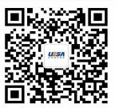

扫我下单 微信关注

1.物流服 务联 系方式

|  |  |  |  |  |
| --- | --- | --- | --- | --- |
| **纵连** | **联系人** | **联系电话** | **手机/座机** | **邮箱地址** |
| 负责人 | 田志云 | 18117885579 | 15856045673 | tianzy@ues-scm.com |
| 国际运输 | 李枚娟 | 18117885580 | 028-65189991 | logistics@ues-scm.com |
| 一站式运输 | 青 阳 | 18884391429 | -- | qingy@ues-scm.com |
| 仓 储 | 李洪建 | 18982052021 | -- | [lihj@ues-scm.com](mailto:zhangzd@ues-scm.com) |
| 客 服 | 陈维龚 | 13402651198 | 18556376913 | [chenwg@ues-scm.com](mailto:zhangzd@ues-scm.com) |
| 服务投诉电话 | | 18180810110 | 028-65186699 |  |

*运输注意事项

建议参展商将货物包装成箱，以便回运时使用。为保证货物在多次运输装卸中不被 损坏，请将包装箱内填满、加固并有支撑，必须标明重心、吊装线、是否易碎等特殊情 况告示。纵连公司不接受任何因包装箱不适合而造成损坏的索赔。

所有参展物品需在布展前三天运到苏州主城区。

参展商自行发货到纵连公司仓库的，展品发运后，请及时将发货凭证（含运单号）、件 数、重量、体积等信息以邮件或微信方式发送给公司仓储负责人。

参展商应自行投保展品的往返运输及在展览仓储期间的保险。

**\*服务收费标准(以下价格为不含税价，税金** **6%另外收取)**

|  |  |  |  |  |  |
| --- | --- | --- | --- | --- | --- |
| **序号** | **服务项目** | **服务价格** | | | **备注** |
| 1 | 重货和抛货 | 重货按重量计费 | | | 重量大于体积为重货 |
| 抛货按体积计费 | | | 体积大于重量为抛货 |
|  | | | | | |
| 2 | 叉车服务 | 展品规格 T/m³ | 进馆单 价 | 出馆单 价 |  |
| 叉车装卸 | 80 元 | 80 元 |  |
| 吊车服务 | <20 | 150 元 | 150 元 |
| ≥20 | 200 元 | 200 元 |
|  | | | | | |
| 3 | 仓库到货服  务（含叉车 及 人 力 卸 货 、仓储、  仓库转运至 展位） | 资料类（人力卸 货） | 220 元/立方米 | | 仅限当次展会前 3 天至布展结 束，不足 1 立方米按 1 立方米 计算，超过布展期则加收 15 元 /立方米/天。 |
| 资料类（机力卸 货） | 180 元/立方米 | |
| 设备类（叉车卸 货） | 300 元/立方米 | |
| 设备类（ 吊车卸 货） | 400 元/立方米 | |
|  | | | | | |
| 4 | 包装箱服务 | 开箱服务 | 40 元/立方米 | | 不足 1 立方米按 1 立方米计算。 |
| 装箱服务 | 40 元/立方米 | |
| 包装箱储存 | 40 元/立方米 | |
|  | | | | | |
| 5 | 机 力 使 用 搭建或设备  安 装  （此费用仅 限 二 次 移 位 ，组装，  不含装卸） | 3T 叉车 | 150 元/小时 | | 不足 1 小时按 1 小时计算。 |
| 5T 叉车 | 200 元/小时 | |
| 10T 叉车 | 400 元/小时 | |
| 15T 叉车 | 600 元/小时 | |
| 20T 吊车 | 400 元/小时 | |
| 30T 吊车 | 600 元/小时 | |
| 50T 吊车 | 800 元/小时 | |
|  | | | | | |
| 6 | 液压车使用 | 液压叉车 | 100 元/小时 | | 不足 1 小时按 1 小时计算。 |

*自行发货到展馆

您也可以自行将展品发运至参展地仓库，请按以下收货信息自行填写运输单据，并 在外包装的醒目位置贴上唛头（特别提醒：唛头一定要写参展商的收货人、电话，否则 仓库将不予收货）。相关信息如下：

**收货单位**：成都纵连展会物流有限公司

**收货地址**：江苏省苏州市苏州大道东 688 号苏州国际博览中心纵连物流仓库

**收** **货** **人**：李洪建 18982052021（转）（参展商名）

**取货须知**：参展商须持有效证件（公司授权委托书、身份证等证明文件）到仓库确认货 物并办理提货手续，再由工作人员将货物送至展位。

*箱件唛头， 请务必在展品的外包装上标明。

|  |  |
| --- | --- |
| 发货人： | 联系方式： |
| 参展商： | |
| 展会名称： | |
| 收货单位：成都纵连展会物流有限公司 | |
| 收货地址：江苏省苏州市苏州大道东 688 号苏州国际博览中心纵连物流仓库 | |
| 收货人：李洪建 18982052021（转） （参展商收货人姓名、电话） | |
| 数量： 重 量： 公斤 体 积 立方米 | |
| 展馆号： 展位号： | |

付费方式

请参展商以现金、微信、支付宝、银行转账等方式支付纵连展会物流有限公司有关费用。 所有展品运费须在展览会撤展前结清费用，否则不予办理出馆手续，由此产生的一切额 外费用由参展商自行承担。

现场服务说明

1．以上所有服务项若有需要，请参展商提前48 小时书面预定并同时递交附表 1，经纵 连公司确认后予以安排。任何少于48 小时预定的机力申请，纵连公司将根据实时劳力和 机力的使用情况另行安排，额外费用由参展商承担；如需特殊起吊工具的设备，请参展 商自行准备相关起吊工具。

2．纵连公司在各馆卸货区均设置物流服务点，参展商在物流方面的任何问题可寻求解决， 纵连公司有权管理和引导现场装卸及交通秩序。

3．请各参展商使用大会主办方指定的主场物流服务商安排的回运物流承运商，并核实身 份（统一着装“展会物流 ”运输蓝色马甲工作服）。未经大会指定的主场物流服务商备 案的物流公司，主场物流人员有权将其人员清理出馆，并扣取所承运的货物。

4．为保障现场装卸安全有序管理物流秩序，请使用大会指定主场物流服务商提供的装卸 服务工具。禁止外带或自带未经主场物流服务商备案的装卸工具。

**附表** **1**

**展品信息登记表**

展会名称： 交通科技与产业创新发展大会

参展商： 展位号：

预计进馆日期：

1、本单位之展品将以下列方式运至苏州：

□自己安排至纵连仓库。

□自己安排运至展览场地。

□由纵连安排提货（一站式全程物流）。

共 件，总重量 公斤，总体积 立方米。

|  |  |  |  |  |  |  |
| --- | --- | --- | --- | --- | --- | --- |
| 箱号 | 品名 | 长*宽*高（cm） | 体积(m³) | 毛重（kg） | 包装 | 特殊注意事项 |
|  |  |  |  |  |  |  |
|  |  |  |  |  |  |  |
|  |  |  |  |  |  |  |
|  |  |  |  |  |  |  |
|  |  |  |  |  |  |  |

以上展品重量及尺寸为包装后的实际重量及尺寸。

如果货物实际尺寸和重量与参展商申报的不符。以现场实际测量为准，并与现场补齐差 额。

现场是否需要我司叉车、吊车组装机器或流水线（除装卸车送至展位外）： □需要/□ 不需要

叉车： 吨 台 小时 /吊车： 吨 台 小时

2、本单位之 先生/女士联系方式 将于 月 日到达 现场指导开箱及展品就位工作。

3、本单位同意按展会规定的费率向贵司结清进、出馆服务费：

在展览进馆期间现场结算或电汇结算。

**电汇账号如下：**

账户名称：成都纵连展会物流有限公司

开户银行：中国建设银行成都新会展支行

银行账号：5100 1870 0420 5250 7941

付款摘要：装卸费

单位盖章： 负责人签字： 日期：

**请将此表填制完成后发送至：田志云** [**tianzy@ues-scm.com**](mailto:tianzy@ues-scm.com)

2.布撤展车辆到达展馆行车路线

为保证您的展品、搭建品顺利到达展馆，根据苏州工业园区交管部门的最新指示，

所有到达苏州国际博览中心的布撤展车辆可从阳澄湖收费站（G2 京沪高速出口）或苏州 工业园区收费站（G2 京沪高速出口）两处出口下道，沿规定路线行驶至展馆。

**限行时段规定：**

工作日：6：30--9：00，15：00--19：00 禁止通行，其余时段持《货车临时通行证》通行。 节假日：10：00-- 20：00 禁止通行，其余时段持《货车临时通行证》通行。

**（一）** **阳澄湖收费站（G2** **京沪高速出口）**

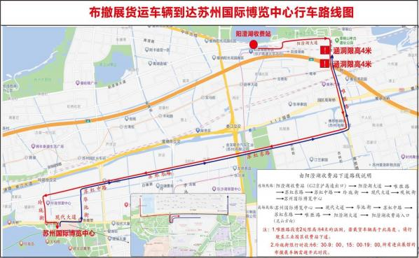

**进场路线**：

阳澄湖收费站（G2 京沪高速出口）→ 阳澄湖大道→唯胜路→苏虹东路→苏虹中路→玲珑 街→现代大道→观枫街→苏州国际博览中心西门入口

**离场路线：**

苏州国际博览中心西门出口→现代大道→华池街→苏虹中路→苏虹东路→唯胜路→ 阳澄 湖大道→ 阳澄湖收费站入口（昆山方向）

**注：**1.唯胜路段有两处限高为 4 米的涵洞，超过 4 米的载货车辆无法通行，若有超过此 高度的货车，请行驶至苏州工业园区出口下道。

2.玲珑街限行时段为 6：30-9：00，15：00-19：00，请注意避开此时段。

**（二）苏州工业园区收费站（G2** **京沪高速出口）**

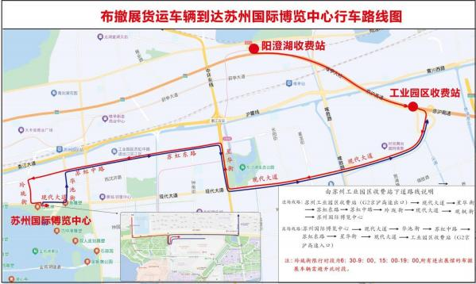

**进场路线：**

苏州工业园区收费站（G2 京沪高速出口）→现代大道→星华街→苏虹东路→苏虹中路→ 玲珑街→现代大道→观枫街→苏州国际博览中心西门入口

**离场路线：**

苏州国际博览中心西门出口→现代大道→华池街→苏虹中路→苏虹东路→星华街→现代 大道→苏州工业园区收费站（G2 京沪高速入口）

**注**：玲珑街限行时段为 6：30-9：00，15：00-19：00，请注意避开此时段。

3.布撤展车辆出入展馆行车路线

**（1）布撤展车辆出入展馆行车路线图**

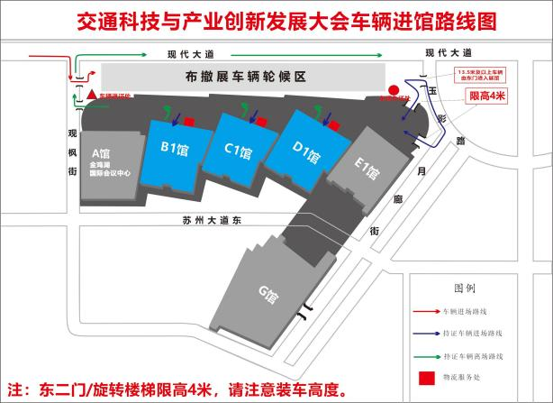

**（2）持证车辆进馆路线**

所有布撤展车辆统一由展馆西门入口进入内部环道，办理《车辆进馆证》之后持证

进入展馆卸货区。车辆长度在 13.5 米以下的货车，由展馆东二门进入展馆卸货区；车辆 长度在 13.5 米及以上的货车，由玉影路行驶至东一门进入展馆卸货区。

所有布撤展车辆向西直行，依次D1、C1、B1馆卸货区。

**注：**东门入口/E1/D1馆卸货区高度限高 4 米，请注意装车高度。

**（3）持证车辆离馆路线**

所有装卸完毕的布撤展车辆，向西直行至西门出口退证处退证，退证完毕右转进入 观枫街驶离展馆**。**

**4.布撤展车辆管理**

**（1）布撤展车辆轮候区设置**

为确保本届大会布撤展工作顺利进行，保障展会顺利召开，所有布撤展货运车辆均 需按照苏州国际博览中心外围交通路线行驶至布撤展车辆轮候区，依次排队等候进场。

1.一级轮候区设置

一级轮候区布撤展车辆轮候区设立在“展馆内马路 ”（即西门入口至东二门入口内 部环道）。

2.二级轮候区设置

二级轮候区设置在展馆内部卸货通道，当一级轮候区车辆停放饱和时，引导后续车 辆至馆内卸货通道停放，至开馆后开展装卸作业。

3.各级轮候区协调管理

为保证车辆有序出入展馆，充分利用展馆可用区域，在一级轮候区出现饱和之后， 及时引导剩余车辆进入展馆卸货区，各级轮候区交通秩序维护人员互相配合协调，保证 车辆出入秩序，提高装卸效率。

**注：**所有布撤展车辆到达展馆后，须听从现场交警、交通协管及安保人员的指挥，靠内 部环道两侧有序停放，禁止占用中间行车道。所有装卸完毕的布撤展车辆必须及时驶离 展馆，严禁空车在馆内、卸货区滞留，严禁在展馆周边社会道路（现代大道，苏州大道， 观枫街，月廊街，玉影路）停放。

**（2）进馆办证工作**

为减轻展馆内部区域及周边道路的交通压力，确保布撤展车辆有序出入展馆，所有 车辆进馆需统一办理《车辆进馆证》，通过办证控制车辆放行节奏，限制车辆在馆内停 放时间，充分利用卸货区有限区域，提高布撤展工作效率。

纵连展会物流有限公司将对所有参加布撤展工作的货运车辆进行统一管理。

**1.办证时间**：《车辆进馆证》可提前在网上办理，打印证件时间以大会规定入场布撤展 时间为准，东门入口凭证放行；

**2.办证地点**：东二门卸货区入口；

**3.办证要求**：车辆到达轮候区后须耐心排队等候，有序携车辆行驶证等相关资料办理进 馆手续。办理《车辆进馆证》需缴纳押金 1 元，秩序维护费 30元，规定进入馆内装卸货 时间限时 3 小时（免费），超时将按 20 元/小时收取超时违约金，不足 1 小时按 1 小时 计算。从打印证件开始计时（提前进入卸货区的车辆按照实际装卸作业时间开始计时）， 到西门出口退证时间止，超时车辆请至卸货作业区西出口岗亭处交纳超时违约金后放行。

温馨提示：

1.此证严禁转借、转让，确保一车一证；

2.装卸完毕的车辆需立即到达退证处退证，严禁在馆内卸货区滞留，如因司机或货主原 因导致车辆超时，费用由司机或货主自行承担。

3.所有车辆严禁在周边社会道路停留，若因此产生的违章自行承担，与展馆方、大会主 办方、物流管理方无关。

**（3）出馆退证工作**

所有车辆凭《车辆进馆证》及车辆到西门出口退证处退证。

**（4）办退证须知**

1.布撤展车辆进入卸货作业区前需事先向博览中心驻场物流合作商（成都纵连展会物流 有限公司）开发审批制证为一体的线上系统申领《车辆进馆证》，并依据申领凭证在内 马路东换取纸质《车辆进馆证》，凭证从博览中心东门进入卸货作业区，东进西出，博 览中心西门为布撤展车辆出口，布撤展车辆出去前将收回《车辆进馆证》，退还入场押 金。驻场物流合作商及保安人员有权阻止未遵守现场管理的车辆进入卸货作业区。

2．禁止携带易燃、易爆、剧毒等危险品，国家法律法规禁止的物品进入展馆。

3. 请保管好随身携带的物品，关好车辆门窗。

4. 所有车辆必须配合引导有序停放，禁止占用行车通道。

5. 装卸期间司机须服从交通疏导人员的指挥，不得离开驾驶室。装卸完毕应立即离开。 不得滞留。任何车辆未经许可，不得进入展览大厅内。卸货作业区内车辆的操作应严格 按照安全操作规程进行作业，操作人员必须持证上岗，车速不得超过 5 公里/小时。

6. 开展期间原则上，车辆不允许进入卸货作业区，如确实需要补货的，需经主办方同意， 开展期补货车证由纵连公司提供。仅限当日申请，车辆凭证进入卸货作业区。

7. 布展结束闭馆后不再办理《车辆进馆证》，凡办理加班手续的凭《加班许可证或主场 搭建公司提供的加班单凭证》进入卸货作业区。

8. 所有货运车辆须严格遵守道路交规，注意礼让行人与非机动车辆，严格遵守苏州市交 通管理相关规定。

5.《车辆进馆证》办理流程

**苏州国际博览中心《车辆进馆证》办理流程**

**车辆进馆办证入口**

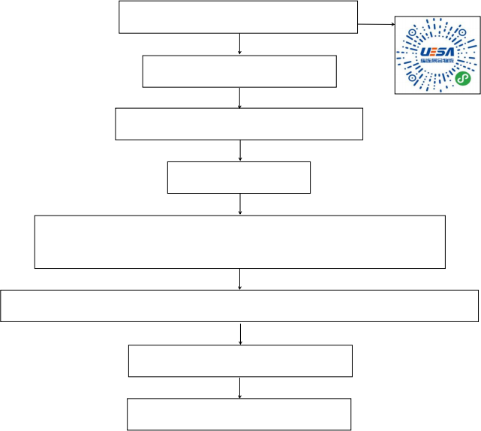微信扫描小程序二维码，进入办证系统

手机号登录，进入车辆办证

选择“苏州市 ”，“苏州国际博览中心 ”

选择即将参加的展会

选择“展馆号 ”，填写“货物信息 ”，“车辆信息 ”，“车牌号码 ”，“驾

驶员信息 ”，“**红色\*** ”部分为必填项，准确填写车辆预计到场时间

填写完毕提交订单，至大会规定入场时间至车辆办证处打印，打印完毕持证进入卸货区

卸货完毕车辆持证至西门退证处退证

“个人中心 ”开发票选项开具发票

**注：办理《车辆进馆证》需缴纳押金** **1** **元，秩序维护费** **30元，规定进入馆内装卸货时**

**间限时** **3** **小时（免费），超时将按** **20** **元/小时收取超时违约金，不足** **1** **小时按** **1** **小时计** **算。从打印证件开始计时，到西门出口退证时间止，超时车辆请至卸货作业区西出口岗** **亭处交纳超时违约金后放行。**

**车辆办证咨询：13402651198** **/** **18117885579**



**办证入口（扫码下单）**



**西门入口二维码导航**

6.《货车临时通行证》

根据苏州市工业园区道路交通限行管理规定，所有进入苏州国际博览中心的布撤展

货运车辆必须办理《货车临时通行证》，在规定限行时段内持证通行。

**限行时段规定：**

工作日 6：30--9：00，15：00--19：00 禁止通行，其余时段持《货车临时通行证》通行。

节假日 10：00 -- 20：00 禁止通行，其余时段持《货车临时通行证》通行。

为有效提升《货车临时通行证》办理及审批效率，满足展会活动布撤展车辆的时效

性与灵活性的要求，苏州国际博览中心所有布撤展《货车临时通行证》申办平台已转移 至纵连物流“智慧物流管理系统 ”内申办。

平台以及交管部门审核时间为工作日9：00-17：00，请各参展商、搭建公司、货车

车主于布展前三天内提交申请。

**货车临时通行证办理流程**

**货车临时通行证办理入口**

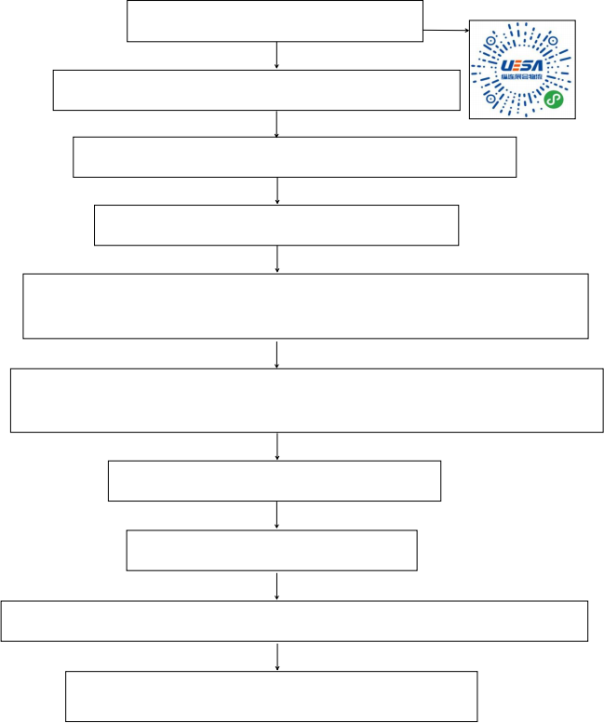微信扫描小程序二维码，进入办证系统

手机号登录，选择选择“苏州市 ”，“苏州国际博览中心 ”

正确选择即将参加的展会。**注：必须选择展馆号，否则影响提交**

选择**“展会货车临时通行证** **”，**认真阅读办理须知

选择车辆到达博览中心行驶路线，“ **阳澄湖收费站下道** ”或“**苏州工业园区下道** ”；

**注：必须根据设置路线行驶，否则造成的交通违章后果自负。**

准确填写“来办单位信息 ”，包括“**单位名称，驾驶员姓名电话，车牌号，行车路线，** **到达时间，离场时间** ”，规范上传“**报馆证明** ”“**交强险保单**”“**驾驶证** ”“**行驶证** ”

填写完毕，点击提交,等待平台，交管部门审核

查看我的订单，点击**“临时通行证** **”**订单

**“审核通过** **”**点击生成电子通行证，**“审核未通过** **”**查看未通过原因，重新填写提交

注意**“通行证编号** **”**，**办理《车辆进馆证》必需填写此编号**

**六、配套服务**

1.保险推荐

为降低搭建特装展位的责任风险和确保现场施工人员安全保障，要求每个特装展位 必须购买累计不低于 800 万，每次事故保额不低于 800 万的展览会责任险，搭建公司、 参展商列为共同被保险人，请持保单办理报馆相关手续。

1.1 保险服务商

**展慧保－展会风险管理服务商** [**www.zhanhuibao.com**](http://www.zhanhuibao360.com)

**※投保流程：**

**电脑官网投保：**登录[www.zhanhuibao.com](http://www.zhanhuibao.com)，按要求填写相关信息后，点击确认投保，

支付保费即可。

**微信公众号投保：**微信扫描二维码，关注公众号办理，点击“立即 下单 ”-“登录 ”-“展会责任险 ”按钮，按要求填写相关信息后，点击 确认投保，支付保费即可。

1)支付保费成功后，您的电子保单和电子发票将发送至投保人登记的电 子信箱。

2) 在您办理报馆相关手续时，请您出示保单。

1.2 保额及保费标准

|  |  |  |  |
| --- | --- | --- | --- |
| 面积 | 保险责任 | 保额  （人员限额/累计保额） | 保费（元） |
| 9 ㎡-54 ㎡ | 详见保单条款 | 50 万/800 万 | 150 元 |
| 55 ㎡-100 ㎡ | 详见保单条款 | 50 万/800 万 | 180 元 |
| 101 ㎡-150 ㎡ | 详见保单条款 | 50 万/800 万 | 200 元 |

1.3 投保咨询联系人

工作日时间(周末、节假日除外)9:00-17:00

刘小姐 电话：18613302639 邮箱：hzbx008@126.com

于小姐 电话：18513928829 邮箱：[hzbx004@126.com](mailto:hzbx004@126.com)

冯小姐 电话：18500646969 邮箱：hzbx002@126.com

1.4 主要保险责任及限额要求

对应理赔搭建公司和参展商在展览区域范围内的三项赔偿责任：

1）每一展位累计赔偿限额人民币800 万元，每次事故赔偿限额人民币800 万元，每人每 次事故赔偿限额人民币 50 万元，其中包括：

对于所租用展览场所的建筑物、各类固定设备及地面、地基的损失：每次事故赔偿 限额人民币 200 万元；

对于雇请的中国籍工作人员的人身损害，所引起的抚恤金、医疗费和其他有关费用： 每次事故赔偿限额人民币 300 万元，每人每次事故赔偿限额人民币 50 万元；

对于第三者的人身损害，所引起的抚恤金、医疗费和其他有关费用：每次事故赔偿 限额人民币 300 万元，每人每次事故赔偿限额人民币 50 万元。

以上三项责任共用保单赔偿限额。

2）免赔：每次事故免赔额0 元

3）保险期限：2025 年 06 月 10 日 0 时- 2025 年 06 月 15 日 24 时（从搭建之日零时 至撤展之日二十四时）

**※出险理赔服务**

**如果发生保险事故请立即对出险现场进行拍照取证，并拨打现场报案电话：95511** **或者冯小姐：18500646969**

**第一时间通知主场搭建公司现场负责人，** **电话：13520120819** **程经理**

**※保险索赔单证的要求：**

**1.拍照：对事故现场拍照、录视频、或调取监控录像（尽可能全面反映现场情况）。**

**2.出险报案：24** **小时内电话报案。并第一时间通知主场搭建公司现场负责人。**

**3.请保存好所有事故相关手续、发票、单据。**

**4.按要求提交理赔资料后。**

**5.保险公司核实、赔付。**

2.展具等租赁推荐

注：展具租赁及展位内画面制作等，均需提前申报。

|  |  |  |  |  |  |
| --- | --- | --- | --- | --- | --- |
| **序号** | **分** **类** | **品** **名** | **规** **格** | **单位** | **单价（元）** |
| 1 | 电器类 | 电视机（立式支架） | 42 寸 | 台 | 900 |
| 2 | 电视机（立式支架） | 50 寸 | 台 | 1200 |
| 3 | 电视机（立式支架） | 60 寸 | 台 | 1500 |
| 4 | 灯具类 | LED 长臂铲灯 | 75W | 盏 | 100 |
| 5 | 长臂射灯（标展专用） | 15W | 盏 | 50 |
| 6 | 金卤灯 | 150W | 盏 | 100 |
| 7 | 珠宝灯 | 45W | 盏 | 150 |
| 8 | 展具类 | 饮水机 | 普通 | 台 | 200 |
| 9 | 桶装水 | 百花岭 | 桶 | 30 |
| 10 | 台布/桌布 | 1.5m×1.5m | 块 | 100 |
| 11 | 软隔离 | 1m（一米线） | 个 | 50 |
| 12 | 安全帽 | 顶 | 顶 | 30 |
| 13 | 普通展览地毯（阻燃） | 280g | 平米 | 20 |
| 14 | 长条桌 | 1.2m×0.6m×0.75m | 张 | 150 |
| 15 | 展桌 | 1m×0.5m×0.75m | 张 | 150 |
| 16 | 普通休闲椅 | 一桌四椅 | 套 | 200 |
| 17 | 贝壳桌椅 | 一桌四椅 | 套 | 350 |
| 18 | 折叠椅 | 黑色或白色 | 把 | 30 |
| 19 | 黑铝低柜 | 1m×0.6m×0.76m | 个 | 350 |
| 20 | 黑铝低高柜 | 1.95m×1m×0.5m | 个 | 500 |
| 21 | 展位内KT 板画面 | 宽 3m×高 2.5m | 平米 | 75 |

**展具租赁**：

联系人：刘经理 电话：13263263769 13363630508 收图邮箱：2075887533@qq.com

收款名称：北京宝丰会展服务有限公司

收款账户：0200 3334 0910 0023 607

开户名称：工行北京幸福街支行（回单请备注展位号）

**温馨提示**：

展具租赁及画面制作收图截止时间：2025 年06 月 05 日；现场临时预订展具或制作 画面等服务，需加收 50%的加急费用；现场预定并不保证可以全部提供。